今天第四天，我将js的所有知识都学习完毕了，对自己以前的基础也有了一些巩固。

以下为一些新学到的知识截图：

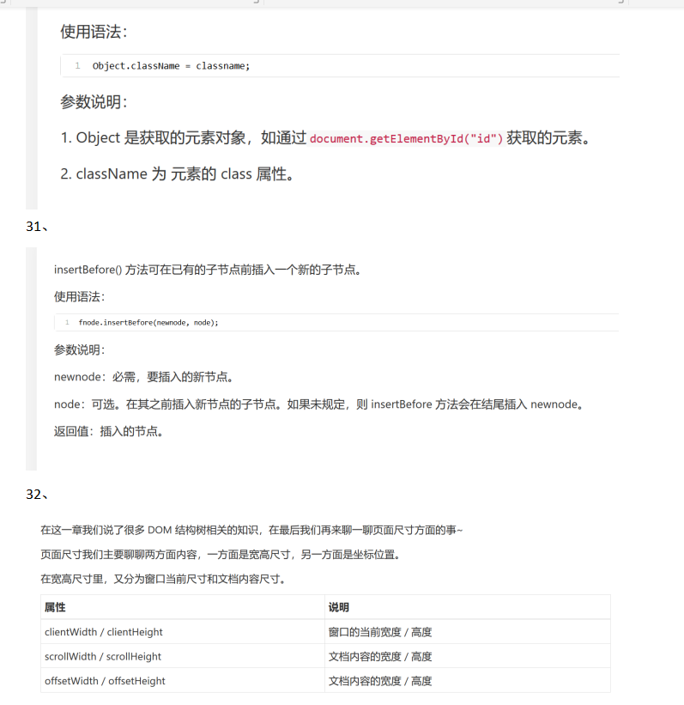

以下为进度截图：

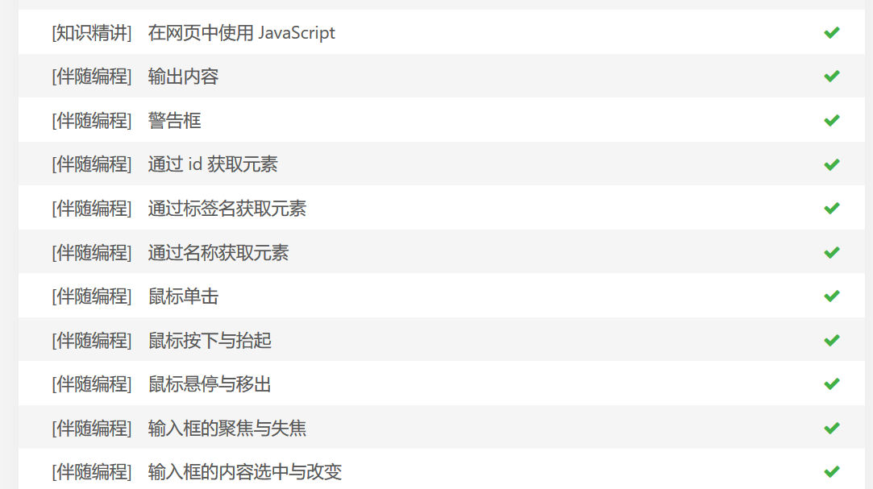

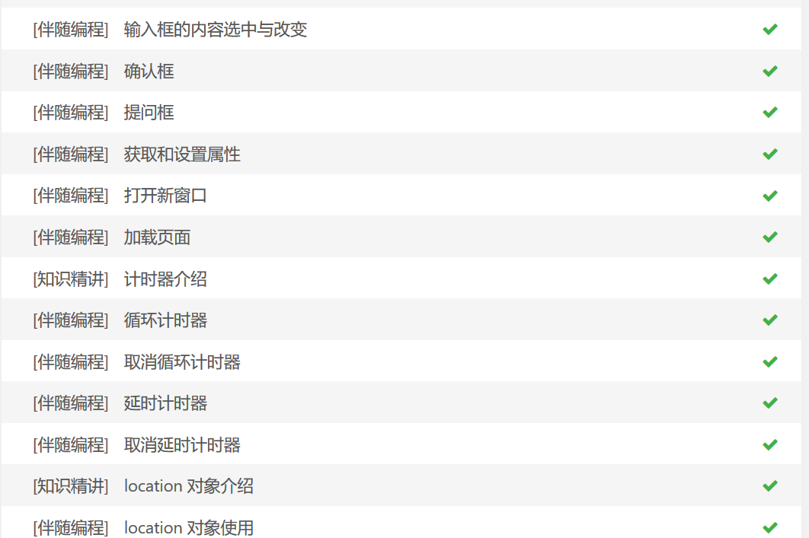

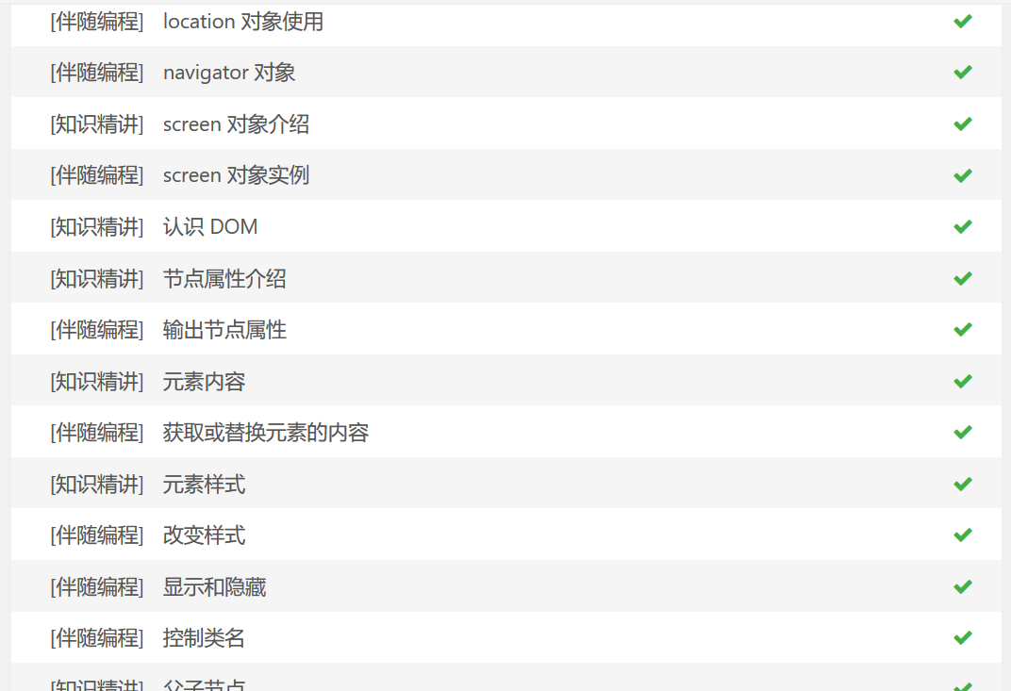

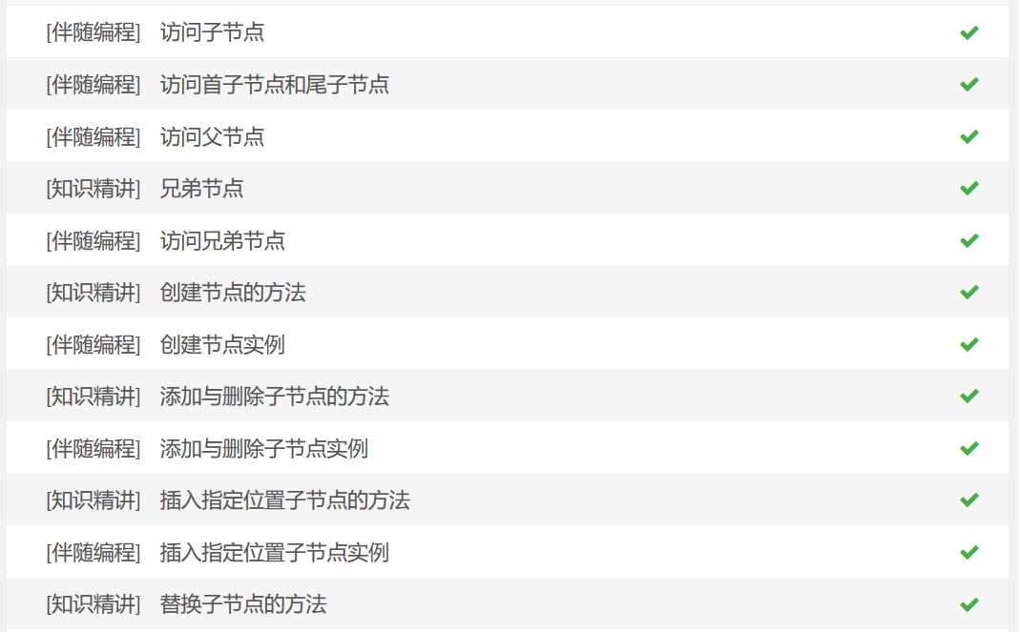

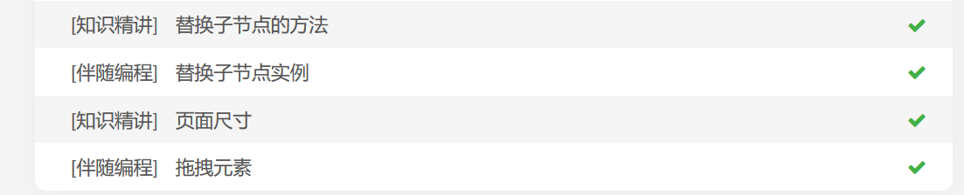

受益匪浅啊，现在我能更好的在网页中使用js来添加与用户之间的互动关系了。明天干什么呢。。。看快了也有坏处啊。